中國文化大學中程計畫
計畫成果紀錄表

子計畫 | B3 開設智慧生活科技軸線學科
具體作法 | 透過專題演講帶給在校生更多實務經驗
主題 | 專題演講-賴福明老師
內容  （活動內容簡述/執行成效） | 主辦單位：財金系  活動日期：111/11/2 (周三)1300-1500  活動地點：大恩604教室  主 講 者：賴福明老師-虛實難分的元宇宙  參與人數：30人（教師2人、學生28人、）  內 容：  現在科技的快速進步，許多看似科幻電影才會發生的情節在現實生活中也能發生。元宇宙在未來的發展線索，包含了對各種產業的革命性應用，還有會社會的正面與負面影響。最後則提供了政府和企業轉型元宇宙模式的基本策略。對我而言，了解元宇宙讓我接觸到原本不熟悉的科技，也認識了許多正走在「元宇宙革命」這條路上的新公司。元宇宙影響的革命對象分成三種：人、空間、時間，這個區分的方法讓我更容易理解未來的可能發展。  執行成效:  鼓勵學生多元學習，不要就地設限，世界之大，保持著處處可學習態度。
活動照片  (檔案大小以不超過2M為限) | 活動照片電子檔名稱  (請用英數檔名) | 活動照片內容說明(每張20字內)
 | 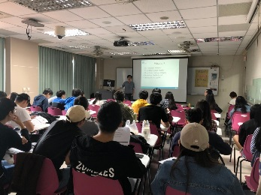 | 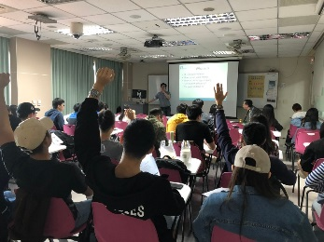
 | 